通信原理实验报告
班级：通信1802 姓名：刘增运 学号：1808030220 指导老师：蔡丽萍

实验六 两路话音＋两路计算机数据综合传输系统实验

- 实验目的
- 了解传输系统的构成。
- 了解语音信号在系统中的传输过程。

- 实验内容
- 将语音信号进行PCM编码。
- 将PCM编码数据和计算机串口数据进行复用。
- 将复用后的数据解复用。然后再将串口数据送入计算机，将PCM数据送入到PCM译码模块。最后，使两路语音能实时通话，两台计算机能实时通信。

- 实验器材
- 信号源模块 一块
- ①号模块 一块
- ②号模块 一块
- ⑦号模块 一块
- ⑧号模块 一块
- 20M双踪示波器 一台
- 连接线 若干
- 耳麦 两副

- 实验原理
随着通信技术的发展，人们对通信业务的要求不满足于语音业务，提出了数据，图像等传输业务的需求。本实验以语音＋计算机数据传输业务为例，通过时分复用的方式来完成语音＋计算机数据传输业务。实验框图如下：
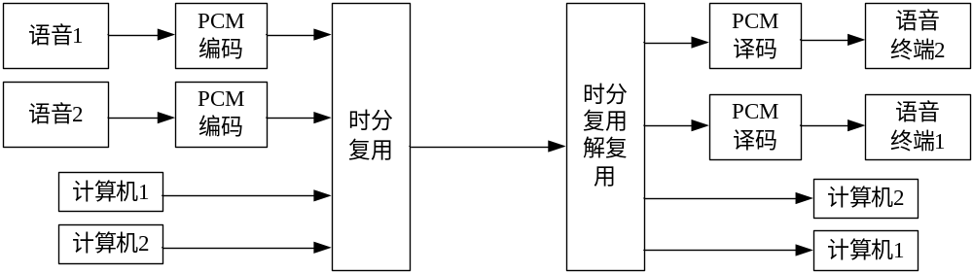

- 实验步骤
1、将信号源模块和模块2、7、8固定在主机箱上，将黑色塑封螺钉拧紧，确保电源接触良好。
2、将信号源模块上S4拨为“0100”，S5也拨为“0100”；7号板S2应拨为“0000”。
3、在电源关闭的状态下，按照下表完成实验连线：
源端口 | 目的端口 | 连线说明
信号源：CLK1（2048K） | 模块8：CLK； | S4拨为“0100”，时钟输入
信号源：CLK2（2048K） | 模块2：MCLK；BSX | S5拨为“0100”，时钟输入
模块2：MICOUT1 | 模块2：SIN IN-A | A路语音信号输入
模块2：MICOUT2 | 模块2：SIN IN-B | B路语音信号输入
模块8：FS3 | 模块2：FSXA | A路PCM编码帧同步输入
模块8：FS_SEL | 模块2：FSXB | B路PCM编码帧同步输入
模块2：PCMOUT-A | 模块8：PCMAIN | A路PCM编码输入信号
模块2：PCMOUT-B | 模块8：PCMBIN | B路PCM编码输入信号
模块8：输出1 | 模块8：COMRXA | PC机A串口数据输出
模块8：输出2 | 模块8：COMRXB | PC机B串口数据输出

源端口 | 目的端口 | 连线说明
模块8：FJOUT | 模块8：FJIN；模块7：DIN | 解复用输入；同步提取输入
模块7：BS | 模块8：BSIN；模块2:BSR | 提取的位同步输入
模块7：FS | 模块8：FSIN | 提取的帧同步输入
模块8：PCMOUTA | 模块2：PCMIN-A | A路PCM解码输入信号
模块8：PCMOUTB | 模块2：PCMIN-B | B路PCM解码输入信号
模块8：TS3 | 模块2：FSRA | A路PCM解码帧同步输入
模块8：TS_SEL | 模块2：FSRB | B路PCM解码帧同步输入
模块2：SIN OUT-A | 模块2：EARIN2 | 解码后A路语音信号输入
模块2：SIN OUT-B | 模块2：EARIN1 | 解码后B路语音信号输入
模块8：COMTXB | 模块8：输入1 | PC机B串口数据输入
模块8：COMTXA | 模块8：输入2 | PC机A串口数据输入
* 检查连线是否正确，检查无误后再次打开电源
  - 将两副耳麦分别接入模块2上的耳机插座：“话筒1”、“耳机1”、“话筒2”和“耳机2”，进行两人通话实验，调节电位器W1、W2、W3、W4改变音量及通话质量；
  - 在两台PC机上都打开串口调试软件，两台PC机对发数据，观察接收数据与发送数据比较是否一致。注意模块8上拨码开关S3选择波特率应与串口调试软件的一致；
  - 结果应该是两路语音能实时通话；同时两台计算机能实时通信；
  - 实验结束关闭电源，拆除连线。

六、实验现象与总结
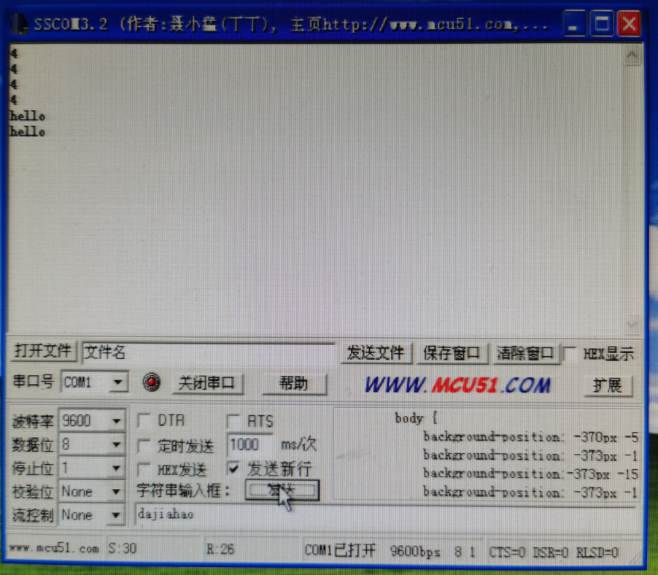
上图分析：通过串口调试工具，都打开相同的串口，选择与s3相同的波特率（9600），两台计算机之间可以实现双向通信。
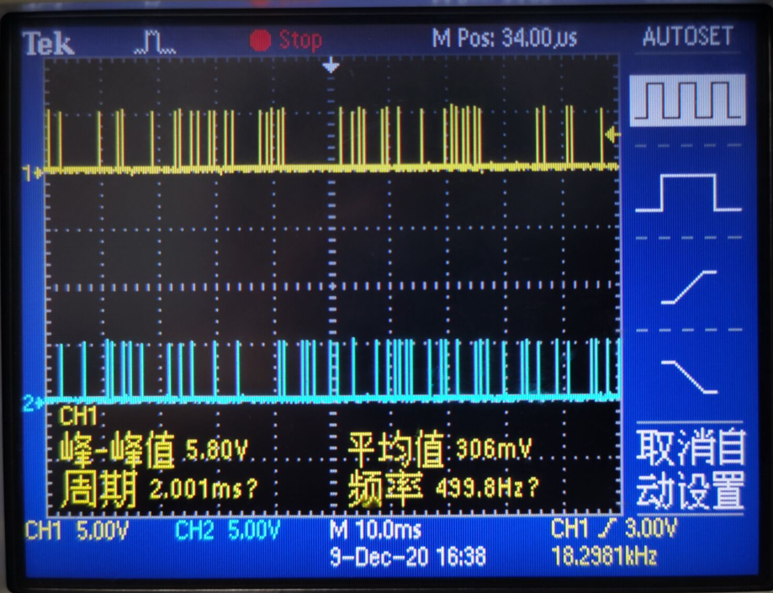
上图分析：这是 PCM 编码信号。通过信号波形可以看出，在单路编译码器中，经变换后的 PCM 码是在一个时隙中被发送出去的，在其他的时隙中编译码器是没有输出的，即对一个单路编译码器来说，它在一个 PCM 帧里，只在一个特定的时隙中发送编码信号。

总结：
在通话实验中，经过调节电位器W1、W2、W3、W4改变音量及通话质量后，两人可以互相通过耳机和麦克风进行通话，声音清晰但混有小部分杂音，怀疑是耳机质量和信道噪声所致。
在计算机串口通信实验中，一开始由于端口设置错误，一台计算机使用的COM1端口，另一台计算机使用的COM2端口，导致无法进行数据通信。经过排错修改后，将两台计算机都打开COM1端口，用串口调试工具进行测试，两台计算机之间可以实现互相通信，通信速度和质量较为客观，实验比较成功。
这次实验通过实验箱进行了语音信号传输和计算机串口数据传输，虽然看起来比较复杂，但是搞明白了原理之后再按照实验指导书的要求按部就班的来做，倒也没感觉有多复杂。不过这次实验中暴露出来的粗心等问题，值得我好好反思。通过这次实验，我不仅收获了知识，在实现语音通话和计算机通信之后，我还收获了满满的成就感，这将激励我更加努力的学习基本理论知识，更好的运用到实践中。

